07三维设计（3D Max）竞赛试题

注意：创建以参赛证号命名的文件夹，并将题目答案存放在该文件夹中。凡未按照要求将题目答案存放在相应文件夹中的考生成绩一律作废。
要求：考生需要以3ds和JPG两种格式提供自己的答案。其中3ds文件要归档。

一、使用适当的方法完成“静物组合”制作，并将制作好的源文件保存为“1.max”。（100分）部分文件在素材文件中调用。
这是一个静物组合的效果图，场景中包括桌面、背景、高脚杯、罐子等对象。
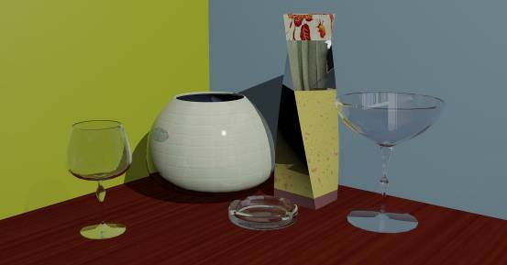
要求：参赛选手做出如上图效果：
⑴ 各项模型；（25分）
⑵ 灯光；(15分)
⑶ 相机；(5分)
⑷ 材质；（45分）
(5)将制作完成的“静物组合”场景渲染输出1幅JPG格式的静帧效果图，命名为1.jpg，图片宽度不得小于1024像素；将max文件归档并保存为1.zip（10）

